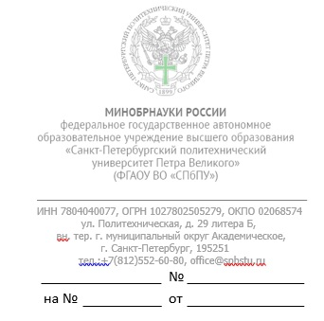

Руководителю организации
Ф.И.О.

Гарантийное письмо
ФГАОУ ВО «СПбПУ» гарантирует оплату_______________ (наименование организации) за __________________ (указать наименование товаров, услуг) в размере ____ рублей _____ копеек (прописью) в срок до "___" ______ 20__ года в соответствии с условиями договора № ___ от "____" ______ 20__ г.
Реквизиты для перечисления:
УФК по г. Санкт-Петербургу (ФГАОУ ВО СПбПУ, л/с 30726Щ45759)
р/с 03214643000000017200 в ОКЦ №1 Северо-Западного ГУ Банка России//УФК по г. Санкт-Петербургу, г. Санкт-Петербург
БИК 014030106
к/с 40102810945370000005

Главный бухгалтер |  | Н.В. Иванова

* при оформлении гарантийного письма необходимо заполнить блоки, выделенные жёлтым цветом. Остальные текстовые блоки должны оставаться без изменения.

